sprawozdanie

Metody Matematyczne Informatyki Kwantowej

laboratorium 10
Michał Patyk
Zadanie 2. Zademonstruj na wybranym symulatorze pokazującym aplitudy działanie algorytmu Grovera dla wybranego n>2 Wynikiem powinno być sprawozdanie zawierające odpowiedzi na pytania:
1. Jakie wybraliśmy n ? Jakiej liczby szukamy ? Którą implementacje wybraliśmy?
Wybrane n to 3. Szukamy liczby 2. Wybrana została implementacja podstawowa, bez optymalizacji.
2. Jak działa wyrocznia (oracle)? Gdzie to widać?
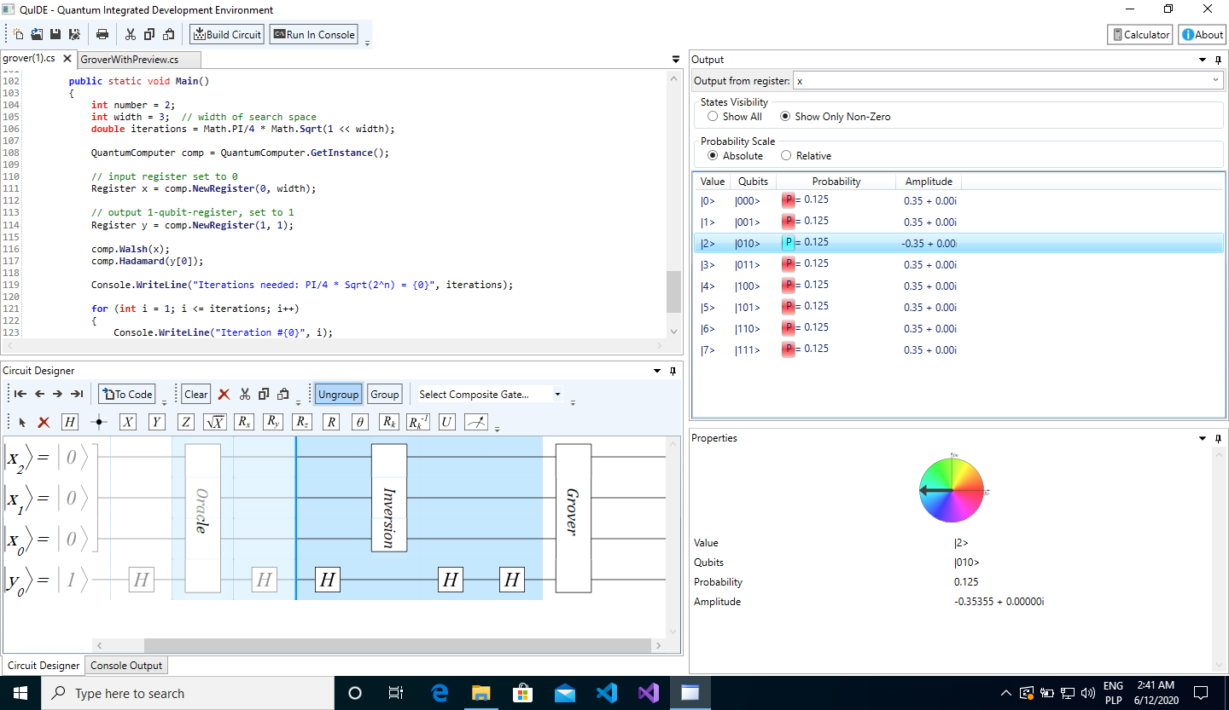
Działanie wyroczni jest widoczne poprzez wyróżnienie amplitudy szukanej liczby znakiem przeciwny do pozostałych amplitud.
Rys.1 Wynik symulacji po pierwszej wyroczni – minus przy amplitudzie 2, reszta dodatnia.
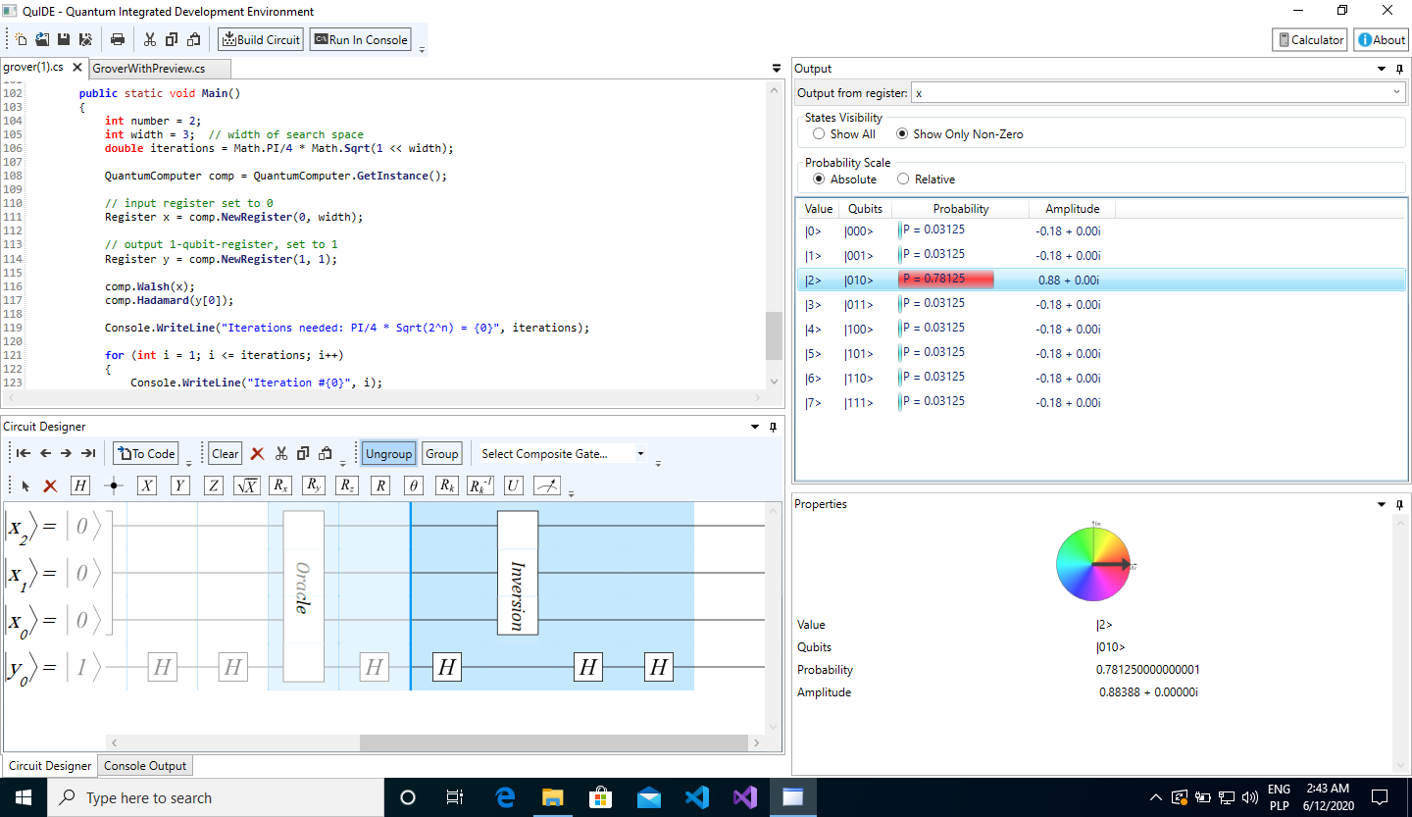
Rys.2 Wynik symulacji po drugiej wyroczni – plus przy amplitudzie 2, reszta ujemna.

3. Jak działa inwersja? Gdzie to widać?
Inwersja wzmacnia wyróżnioną przez wyrocznię amplitudę.
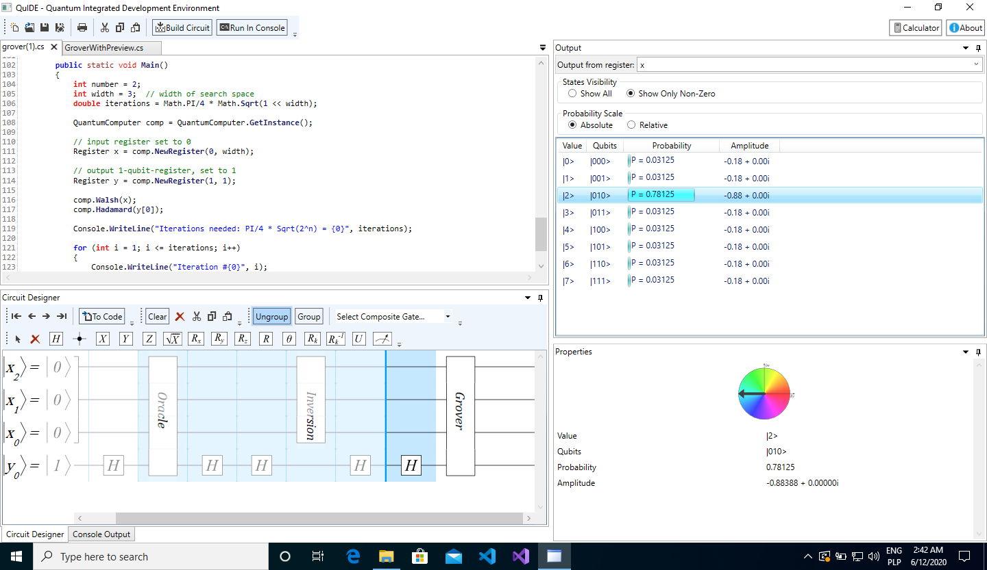
Rys.3 Wynik symulacji po pierwszej inwersji – amplituda 2 wzmocniona.
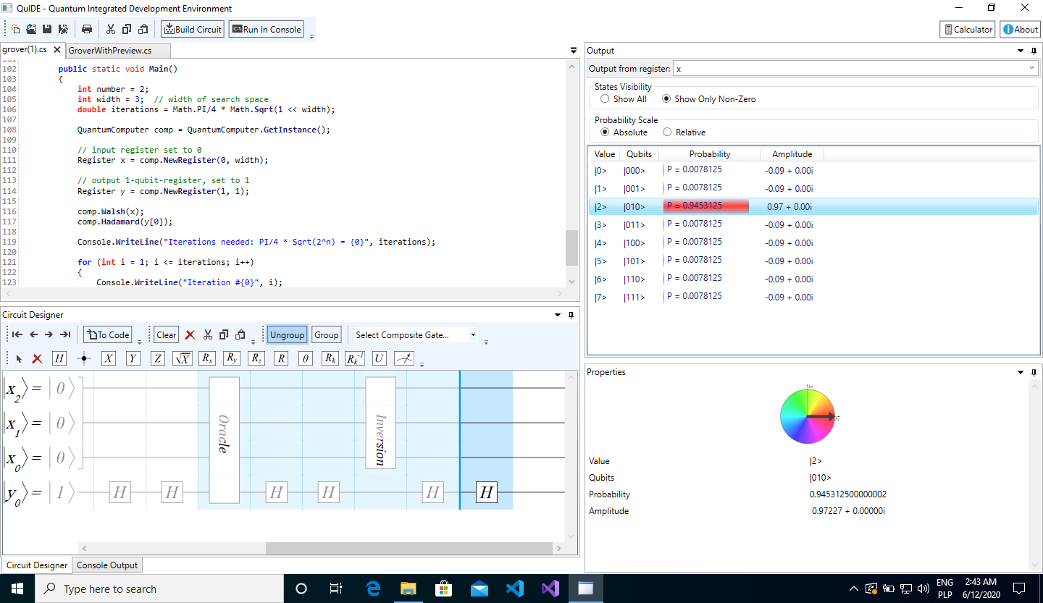
Rys.4 Wynik symulacji po drugiej inwersji – amplituda 2 jeszcze bardziej wzmocniona.

4. Ile iteracji było potrzebne i czy wynik zgadza się z podanym wzorem?
Potrzebne były 2 iteracje, co zgadza się z wynikiem uzyskanym ze wzoru:
PI/4 * Sqrt(2^n) = 2.22144146907918

Dodatkowe rozwiązanie w qiskit znajduje się pod adresem:
https://github.com/mijapa/mathematical-methods-of-quantum-computer-science/blob/master/lab10/lab10_2.ipynb

